DIRECCION REGIONAL DE EDUCACION APURIMAC UNIDAD DE GESTION EDUCATIVA LOCAL DE COTABAMBAS

“AÑO DE LA UNIVERSALIZACIÓN DE LA SALUD”

INFORME N°08 / I.E/ PARARANI / 2020- CHALLHUAHUACH O-COTABAMBAS
AL : Mag. Jorge PALOMINO OROSCO
Director de la Unidad de Gestión Educativa Local de Cotabambas
DEL (LA) : Prof. Gumercindo CONTRERAS CAMARGO
Director (a) de la IE N° 50779

ASUNTO : INFORME MENSUAL DE ACTIVIDADES REALIZADAS DEL MES DE DICIEMBRE – ESTRATEGIA “APRENDO EN CASA”

REFERENCIA : RVM N° 097-2020- MINEDU - RVM N° 097-2020- MINEDU OFICIO MÚLTIPLE 00040-2020-MINEDU/VMGP-DIGEDD-DITEN OFICIO MÚLTIPLE N°00042-2020-MINEDU/VMGP-DIGEDD-DITEN OFICIO MÚLTIPLE N° 0049-2020

FECHA : Challhuahuacho - Pararani, 31 de Diciembre del 2020

Tengo el agrado de dirigirme a usted, en el marco de la Resolución Viceministerial N° 097-2020-MINEDU y su modificatoria RVM - N°-098 en el cual modifica algunos numerales, que aprueba el documento normativo denominado “Disposiciones para el trabajo remoto de los profesores que asegure el desarrollo del servicio educativo no presencial de las instituciones y programas educativos públicos, frente al brote del COVID-19”, y a la vez deroga la Resolución Viceministerial Nº 088-2020-MINEDU, a fin de brindar las orientaciones respecto a los informes de actividades y el reporte del trabajo remoto; para remitir el informe mensual de las actividades realizadas de trabajo remoto en mi condición de Director de la IE N° 50779-PARARANI de Educación Secundaria que inicia desde 30 de noviembre al 22 de Diciembre del 2020 según el siguiente detalle:

I. DATOS DE LA INSTITUCION EDUCATIVA

Periodo | SETIEMBRE 2020 | Director | Segundo Nicanor ROMERO REYES
DREA | APURÍMAC | Número Estudiantes | Primero | Segundo | Tercero | Cuarto | Quinto | Sexto
UGEL | COTABAMBAS |  | 19 | 14 | 12
IE | PARARANI N° 50779 | Nivel | SECUNDARIO |  | Modalidad | DISTANCIA | Turno | MAÑANA
C.M | 1769355 | Docentes | 04 |  | Padres Familias |  | 45

II. DESCRIPCIÓN DE LAS ACTIVIDADES REALIZADAS

2.1. Actividad 01. Acompañamiento a los estudiantes en sus experiencias de aprendizaje por web, televisión y/o radio:

Semana | Edad/Grado | N° de Estudiantes por medio de comunicación de acceso a “Aprendo en Casa” |  |  |  | Sin Atención
 |  | TV | RADIO | INTERNET | OTRO MEDIO  (celular- whatsap)
Semana 35  Del 30 al 04 de Diciembre | PRIMERO |  | 17 |  | 18 | 3
 | SEGUNDO |  | 13 |  | 13 | 1
 | TERCERO |  | 09 |  | 10 | 3
Semana 36  Del :07 al 11 de Diciembre | PRIMERO |  | 17 |  | 18 | 3
 | SEGUNDO |  | 13 |  | 13 | 1
 | TERCERO |  | 09 |  | 10 | 3
Semana 37  Del: 14 al 18 de Diciembre | PRIMERO |  | 17 |  | 18 | 3
 | SEGUNDO |  | 13 |  | 13 | 1
 | TERCERO |  | 09 |  | 10 | 3
Semana 38  Del: 21 al 22 de Diciembre | PRIMERO |  | 17 |  | 18 | 3
 | SEGUNDO |  | 13 |  | 13 | 1
 | TERCERO |  | 09 |  | 10 | 3
LOGROS | - En esta última recta de la estrategia Aprendo en Casa Se logró conectar y brindar clases a distancia al 90% de estudiantes por diferentes medios digitales.  - Se organizó a través del grupo de WhatsApp por área para trabajar en coordinación con todos los docentes de las diferentes áreas y así mejorar la comunicación con los estudiantes  - Se reforzó a los estudiantes con fichas adicionales a la de plataforma para mejorar su aprendizaje.  - Se trabajó exclusivamente por medio de la Radio y las sesiones radiales y complementando con la Web y TV como adicionales para retroalimentar a sus actividades.

 | DIFICULTADES | - No poder involucrar al 100% de estudiantes en el proceso de enseñanza virtual.  - Algunos estudiantes tienen dificultad con la conectividad debido a la ubicación donde se encuentran.  - Escaso apoyo de los padres a sus hijos en el seguimiento continuo en sus actividades.  - La mayoría de los padres no contestan el celular, suena apagado.
 | SUGERENCIAS PARA LA MEJORA | - Buscar otras alternativas de comunicación con el estudiante, por ejemplo realizando llamadas por teléfono o a través de mensaje de texto.  - Conectarse a través de otras plataformas para lograr la participación de todos.  - Comunicarse con los estudiantes a través de llamadas y/ o mensajes de texto para la retroalimentación

ACTIVIDAD 2. ADECUACIÓN O ADAPTACIÓN DE ACTIVIDADES Y/O GENERACIÓN DE MATERIALES COMPLEMENTARIOS:
Semanas | Actividades Adaptadas (complementarias) | Materiales Educativos generados | Uso del cuaderno de trabajo
Semana 35  Del 30 al 04 de Diciembre | - Se adaptó los materiales y actividades de acuerdo a la plataforma virtual por áreas  - Se generó fichas adicionales articulados de acuerdo a las Guías de la Plataforma en todas las Áreas | ➢Se elaboró materiales como fichas adicionales de acuerdo al contexto  ➢Se trabajó con las sesiones Radiales, textos y cuadernos de trabajos para alumnos emitido por el MINEDU | - Se trabajó con las fichas de la plataforma y adicionalmente con los textos de trabajo por cada área
Semana 36  Del :07 al 11 de Diciembre | - Se adaptó los materiales y actividades de acuerdo a la plataforma virtual por áreas  - Se generó fichas adicionales articulados de acuerdo a las Guías de la Plataforma en todas las Áreas | ➢Se elaboró materiales como fichas adicionales de acuerdo al contexto  ➢Se trabajó con las sesiones Radiales, textos y cuadernos de trabajos para alumnos emitido por el MINEDU | - Se trabajó con las fichas de la plataforma y adicionalmente con los textos de trabajo por cada área
Semana 37  Del: 14 al 18 de Diciembre | - Se adaptó los materiales y actividades de acuerdo a la plataforma virtual por áreas  - Se generó fichas adicionales articulados de acuerdo a las Guías de la Plataforma en todas las Áreas | ➢Se elaboró materiales como fichas adicionales de acuerdo al contexto  ➢Se trabajó con las sesiones Radiales, textos y cuadernos de trabajos para alumnos emitido por el MINEDU | - Se trabajó con las fichas de la plataforma y adicionalmente con los textos de trabajo por cada área
Semana 38  Del: 21 al 22 de Diciembre | - Se adaptó los materiales y actividades de acuerdo a la plataforma virtual por áreas  - Se generó fichas adicionales articulados de acuerdo a las Guías de la Plataforma en todas las Áreas | ➢Se elaboró materiales como fichas adicionales de acuerdo al contexto  ➢Se trabajó con las sesiones Radiales, textos y cuadernos de trabajos para alumnos emitido por el MINEDU | - Se trabajó con las fichas de la plataforma y adicionalmente con los textos de trabajo por cada área  ➢ Se reforzó con situaciones problemáticas de cuaderno de trabajo

 | LOGROS | - La programación anual, unidades y sesiones, a su vez las Situaciones significativas y experiencias de aprendo en casa son gradualmente ajustadas al contexto de la institución educativa.  - Actualmente se cuenta con dos Unidades desarrolladas de acuerdo a la RVM N° 093-2020-MINEDU.  - El acompañamiento se realizó a través del WhatsApp que se creó para realizar las coordinaciones y evidencias de aprendizaje. Así mismo establecer horarios con los Padres de familia para el acompañamiento y atención  - Se adiciono un con junto de instrumentos de trabajo como: experiencias de aprendizaje, Planificador semanal y Sesiones.
 | DIFICULTADES | - Existencia de brecha de acceso a las TIC de parte de los Estudiantes.  - Algunos estudiantes no cuentan con cuaderno de trabajo.  - Hay alumnos que no cuentan con un operador móvil, y eso dificulta en gran manera en la enseñanza - Aprendizaje
 | SUGERENCIAS | - Los temas tratados en la plataforma, TV y Radio deben de coincidir y se debe ampliar el horario en el desarrollo de las sesiones de matemática en Radio y TV.  - Se debe graduar los contenidos de “Aprendo en casa. Se debe de generar materiales adicionales para mejorar la enseñanza  - Se debe de generar materiales adicionales para mejorar la enseñanza

2.2. ACTIVIDAD 3. RECOJO DE EVIDENCIAS Y RETROALIMENTACIÓN A ESTUDIANTES

Semana | Evidencias de aprendizaje del estudiante | Acciones de retroalimentación (precise los aspectos)
Semana 35 a semana 38  (de 30 al 22 de Diciembre | - Envío por WhatsApp y pequeños videos de los ejercicios resueltos, portafolio estudiante.  - se generó materiales adicionales de la sesión que se trató por cada Área.  - Todos los docentes trabajaron con las retroalimentaciones correspondientes. en el cual se coordinó con el personal docente estrategias para llegar al 100% de alumnos en cuanto la comunicación y asesoramiento a todos los estudiantes. | - Se realizó llamada a los estudiantes de lo diferentes grados para dialogar sobre las dificultades que atraviesan cada uno de ellos, en el cual se hizo las orientaciones y motivaciones para que los estudiantes sigan estudiando y mejorando en sus aprendizajes.  ➢Se coordinó con el personal docente las mejores estrategias para llegar a todos los estudiantes en cuanto la comunicación y asesoramiento.
LOGROS | - Los estudiantes cuentan con su portafolio, que oportunamente se le alcanzó.  - Los estudiantes entregan su evidencia de aprendizaje por WhatsApp. Los Estudiantes envían sus videos de evidencias de sus actividades. Por cada área.
DIFICULTADES | - Muchos estudiantes no entregan la evidencia de aprendizaje oportunamente eso dificultad la retroalimentación.  - La mayoría de los estudiantes no cuentan con equipos informáticos para el envío de sus evidencias.  - El 5% de estudiantes no cuentan celulares.

 | SUGERENCIAS PARA LA MEJORA | - El MINEDU debe cerrar la brecha digital, ya que sin acceso a internet la estrategia “Aprendo en casa” no tiene mucha solidez.  - Los funcionarios de la UGEL deben de gestionar la entrega oportuna de equipos informáticos por parte del MINEDU.

Actividad 4. Trabajo Colegiado y coordinación con los docentes o equipo directivo

Semanas | Acciones de coordinación desarrolladas con los docentes para el trabajo colegiado | Temas del trabajo colegiado
Semana 35  Del 30 al 04 de Diciembre | - Coordinaciones y planificación sobre los diferentes talleres realizadas por la Ugel  - Coordinación de trabajos articulados con otras áreas  - Análisis de lo diferentes decretos y Oficios emitidos por la Minedu. Drea y Ugel | - El estado socioemocional de los estudiantes y los retos que debemos cumplir en el trabajo remoto
Semana 36  Del :07 al 11 de Diciembre | - reajuste de la entrega de fichas de seguimiento de sesiones  - coordinación y busca de estrategias sobre la comunicación con la totalidad de los estudiantes | - seguimiento más continuo a los estudiantes
Semana 37  Del: 14 al 18 de Diciembre | - Análisis de las Resoluciones Viceministeriales N°- 093-2020  - Estrategias de comunicación con los estudiantes ante las brechas existentes en la zona donde viven | - Mejorar la comunicación con los padres de familia y estudiantes
Semana 38  Del: 21 al 22 de Diciembre | - análisis de la RVM-N°193 -2020-Minedu  - Participación y las retroalimentaciones en los diferentes talleres programados por la DREA | - Estratégicas de llegar a todos los estudiantes por los medios de comunicación
LOGROS | - Comunicación fluida entre el equipo directivo y docentes.  - Reunión semanal de trabajo colegiado.  - Análisis de documentos normativos mediante el grupo de watsap.  - Elaboración de una planificación integrados entre todas las Áreas
DIFICULTADES | - La comunidad de pararani, no cuenta con buena conectividad de internet y cobertura de línea telefónica.  - Algunos docentes no contamos con internet de banda ancha para tener una comunicación fluida  - Hay alumnos que aún no cuentan con celulares, el cual dificulta la conectividad entre docente y alumno
SUGERENCIAS PARA LA MEJORA | - El MINEDU debe implementar equipos de comunicación para docentes, ya que muchos docentes no cuentan con equipos informáticos adecuados para comunicación Online.  - En la plataforma “Aprendo en casa” deben de publicar los formatos y las directivas adecuadas para la elaboración de documentos normativos y pedagógicos

1.2. ACTIVIDAD 5. COMUNICACIÓN CON LAS FAMILIAS

Semanas |  | Acciones de coordinación desarrolladas con los docentes y padres de familia | Temas de comunicación y coordinación con los Padres de Familia
Semana 35  Del 30 al 04 de Diciembre |  | - que los padres de familia se involucren en el acompañamiento de sus hijos  - Se comunicó con las padres de familia, para que ellos hagan el seguimiento correspondiente en sus actividades enviados a sus hijos. | - Motivación a los estudiantes y los padres de familia para la mejora del aprendizaje.  - Orientación a los padres de familia para que puedan guiar a sus hijos
Semana 36  Del :07 al 11 de Diciembre |  | - Entrega de evidencias y soporte emocional  - Se hizo orientaciones correspondientes a los padres de familia para que ellos sean quienes ayuden en fortalecer sus aprendizajes | - Acompañar a los estudiantes en cuanto a sus experiencias de aprendizaje por tv y radio
 | Semana 37  Del: 14 al 18 de Diciembre | - Consolidación de registros de llamada y asistencia a los estudiantes  - Comunicación permanente con los estudiantes  - Programación de la retroalimentación | - Apoyo personalizado en el manejo de los recursos tecnológicos a los padres de familia.  - Accedes el tiempo necesario para que pueda hacer sus actividades
Semana 38  Del: 21 al 22 de Diciembre |  | - Coordinación sobre el concurso de canto organizado por la UGEL  - Se coordinó con sus papás sobre las actividades Extracurriculares organizado por la Ugel | - Mantener ese entusiasmo de trabajo con los niños en estos tiempos de emergencia y lograr los aprendizajes esperados.
LOGROS |  | - Predisposición de apoyo a sus hijos en el desarrollo de las experiencias de aprendizaje de “Aprendo en casa” eso demuestra en que los estudiantes cuentan con saldo para la entrega de evidencia de aprendizaje mediante el uso de WhatsApp.  - Se cuenta con un directorio de familias actualizado para todo el año 2020.
DIFICULTADES |  | - Muchos padres de familia no contestan las llamadas.  - Algunos estudiantes no cuentan con teléfono celular propio.  - Algunos padres no tomaron en cuenta “aprendo en casa” durante el presente mes, la mayoría de los estudiantes estuvieron ocupados en sus labores de cosecha y otros.  - Algunos padres de familia están pasando la cuarentena en lugares donde no hay acceso a la comunicación telefónica
SUGERENCIAS PARA LA MEJORA |  | - Se debe aclarar las funciones de todos los trabajadores del sector, mencionando sus deberes en la estrategia “Aprendo en casa” a fin de que faciliten y canalicen la comunicación con las familias.  - Se debe actualizar permanentemente el directorio de familias.

2.6. Otras actividades realizadas

Semanas | Actividades
Semana 35  Del 30 al 04 de Diciembre | - trabajos de coordinación con los docentes y padres de familia para llegar al 100% de alumnos  - adecuación de las fichas de autoaprendizaje de acuerdo a su contexto
Semana 36  Del :07 al 11 de Diciembre | - planificación de las sesiones sobre la plataforma virtual y coordinación con los docentes y estudiantes  - adecuación de las fichas de autoaprendizaje de acuerdo a su contexto
Semana 37  Del: 14 al 18 de Diciembre | - planificación de sesiones y materiales semanales para enviar a los estudiantes y los materiales adicionales  - adecuación de las fichas de autoaprendizaje de acuerdo a su contexto
Semana 38  Del: 21 al 22 de Diciembre | - planificación de los recursos y materiales de la plataforma virtual para enviar a los estudiantes  - elaboración de un planificador integrador de todas las áreas y sus sesiones respectivas  - adecuar las fichas de autoaprendizaje para cada grado
Logros | - Se cuenta con un grupo de WhatsApp para mantener una comunicación fluida.  - Reunión semanal de trabajo colegiado de docentes.
Dificultades | - Cubertura insuficiente de Internet para llegar al 100% de los estudiantes con la planificación preparada por los docentes.  - Falta habito de adecuación del sistema Educativo a distancias en el trabajo remoto
Sugerencias para la mejora | - El MINEDU debe ofrecer constantemente la capacitación en alfabetización digital de los docentes.  - los materiales y recursos de la plataforma virtual deben ser más didácticos acorde a las distintas realidades de nuestro País

Es cuanto informo Señor director, en honor a la verdad, en el marco de la Resolución Viceministerial N° 097-2020-MINEDU y su modificatoria de la RVM- N° 098, que aprueba el documento normativo denominado “Disposiciones para el trabajo remoto de los profesores que asegure el desarrollo del servicio educativo no presencial de las instituciones y programas educativos públicos, frente al brote del COVID-19” para fines de conocimiento y demás que viere por conveniente.

Atentamente

-------------------------------------------------------------------
Prof. ………………………………………
Director de la IE. Pararani
NDI N° 23873521

ANEXOS DE EVIDENCIAS - SETIEMBRE

1.- ÁREA: MATEMÁTICA

2.- ÁREA: COMUNICACIÓN:
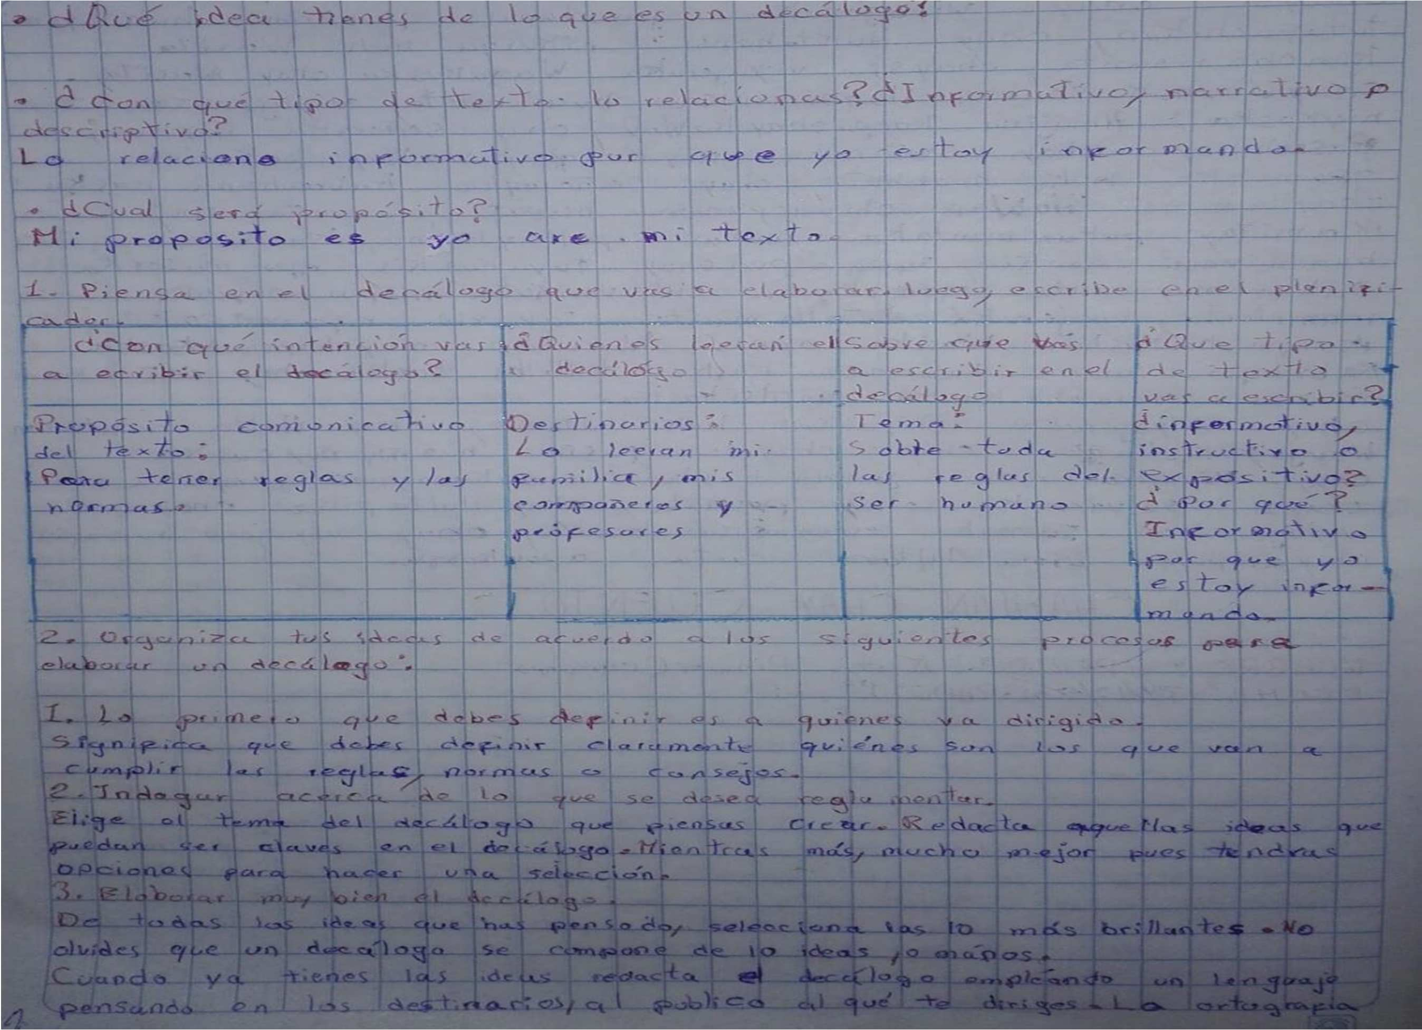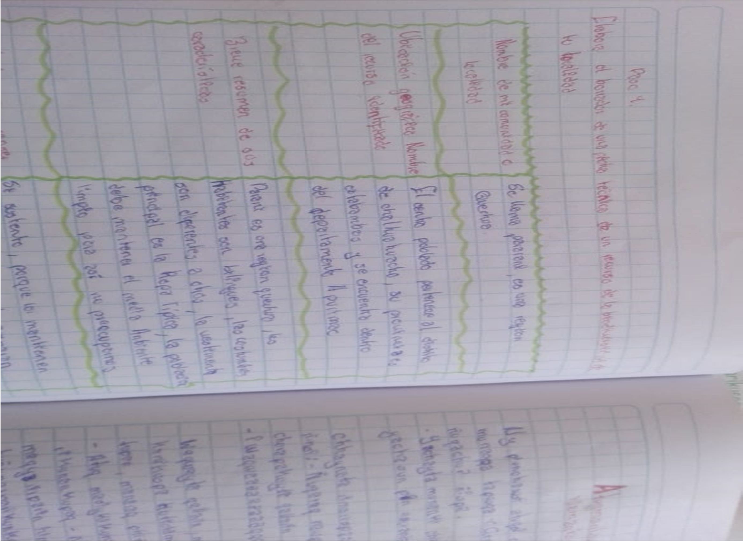

3.- AREA CINCIAS SOCIALES
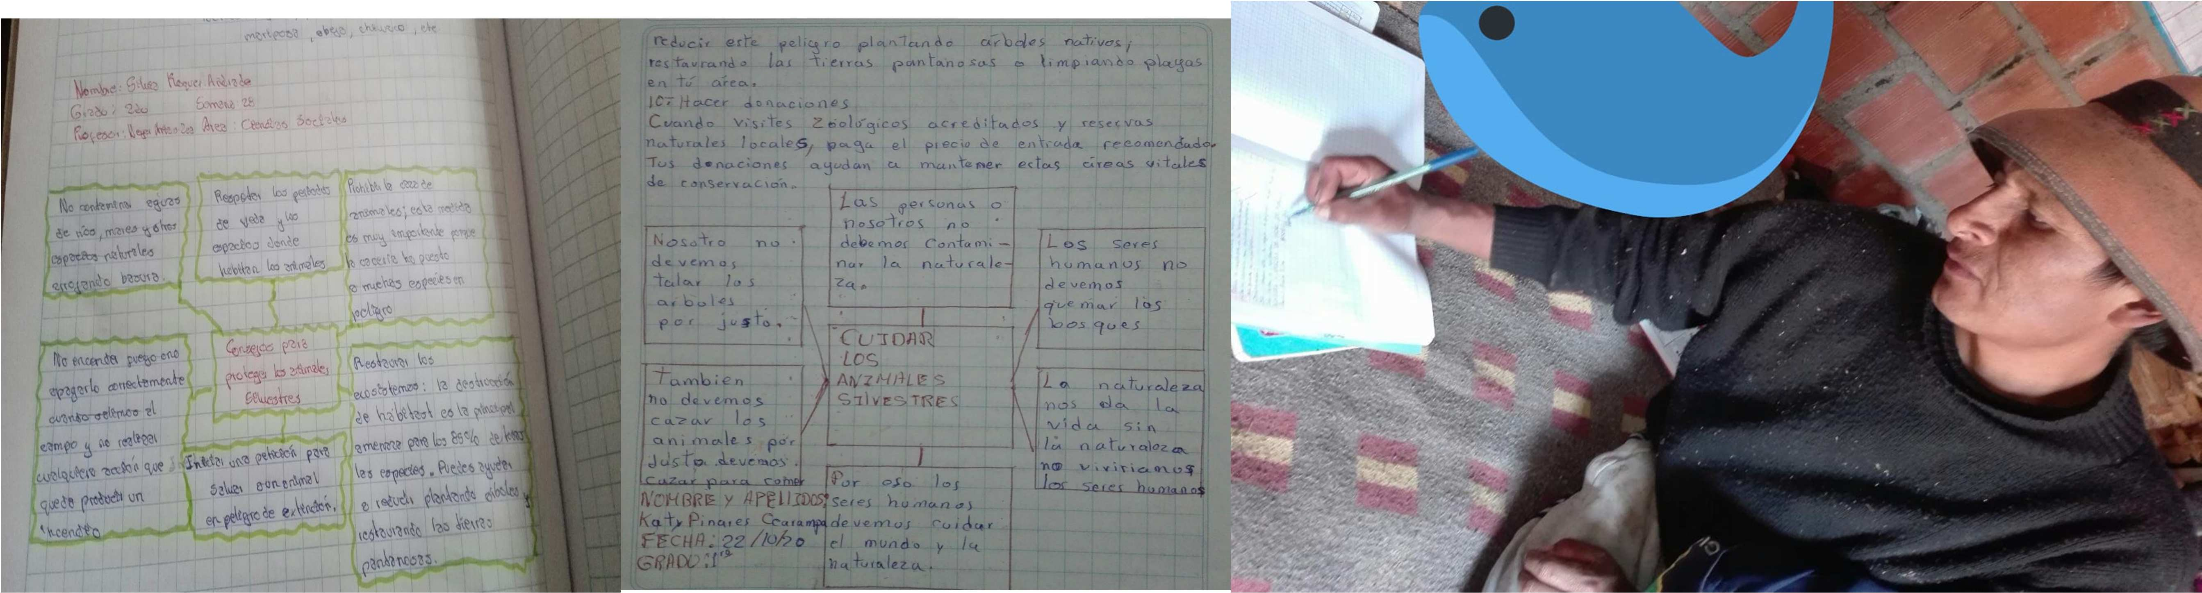
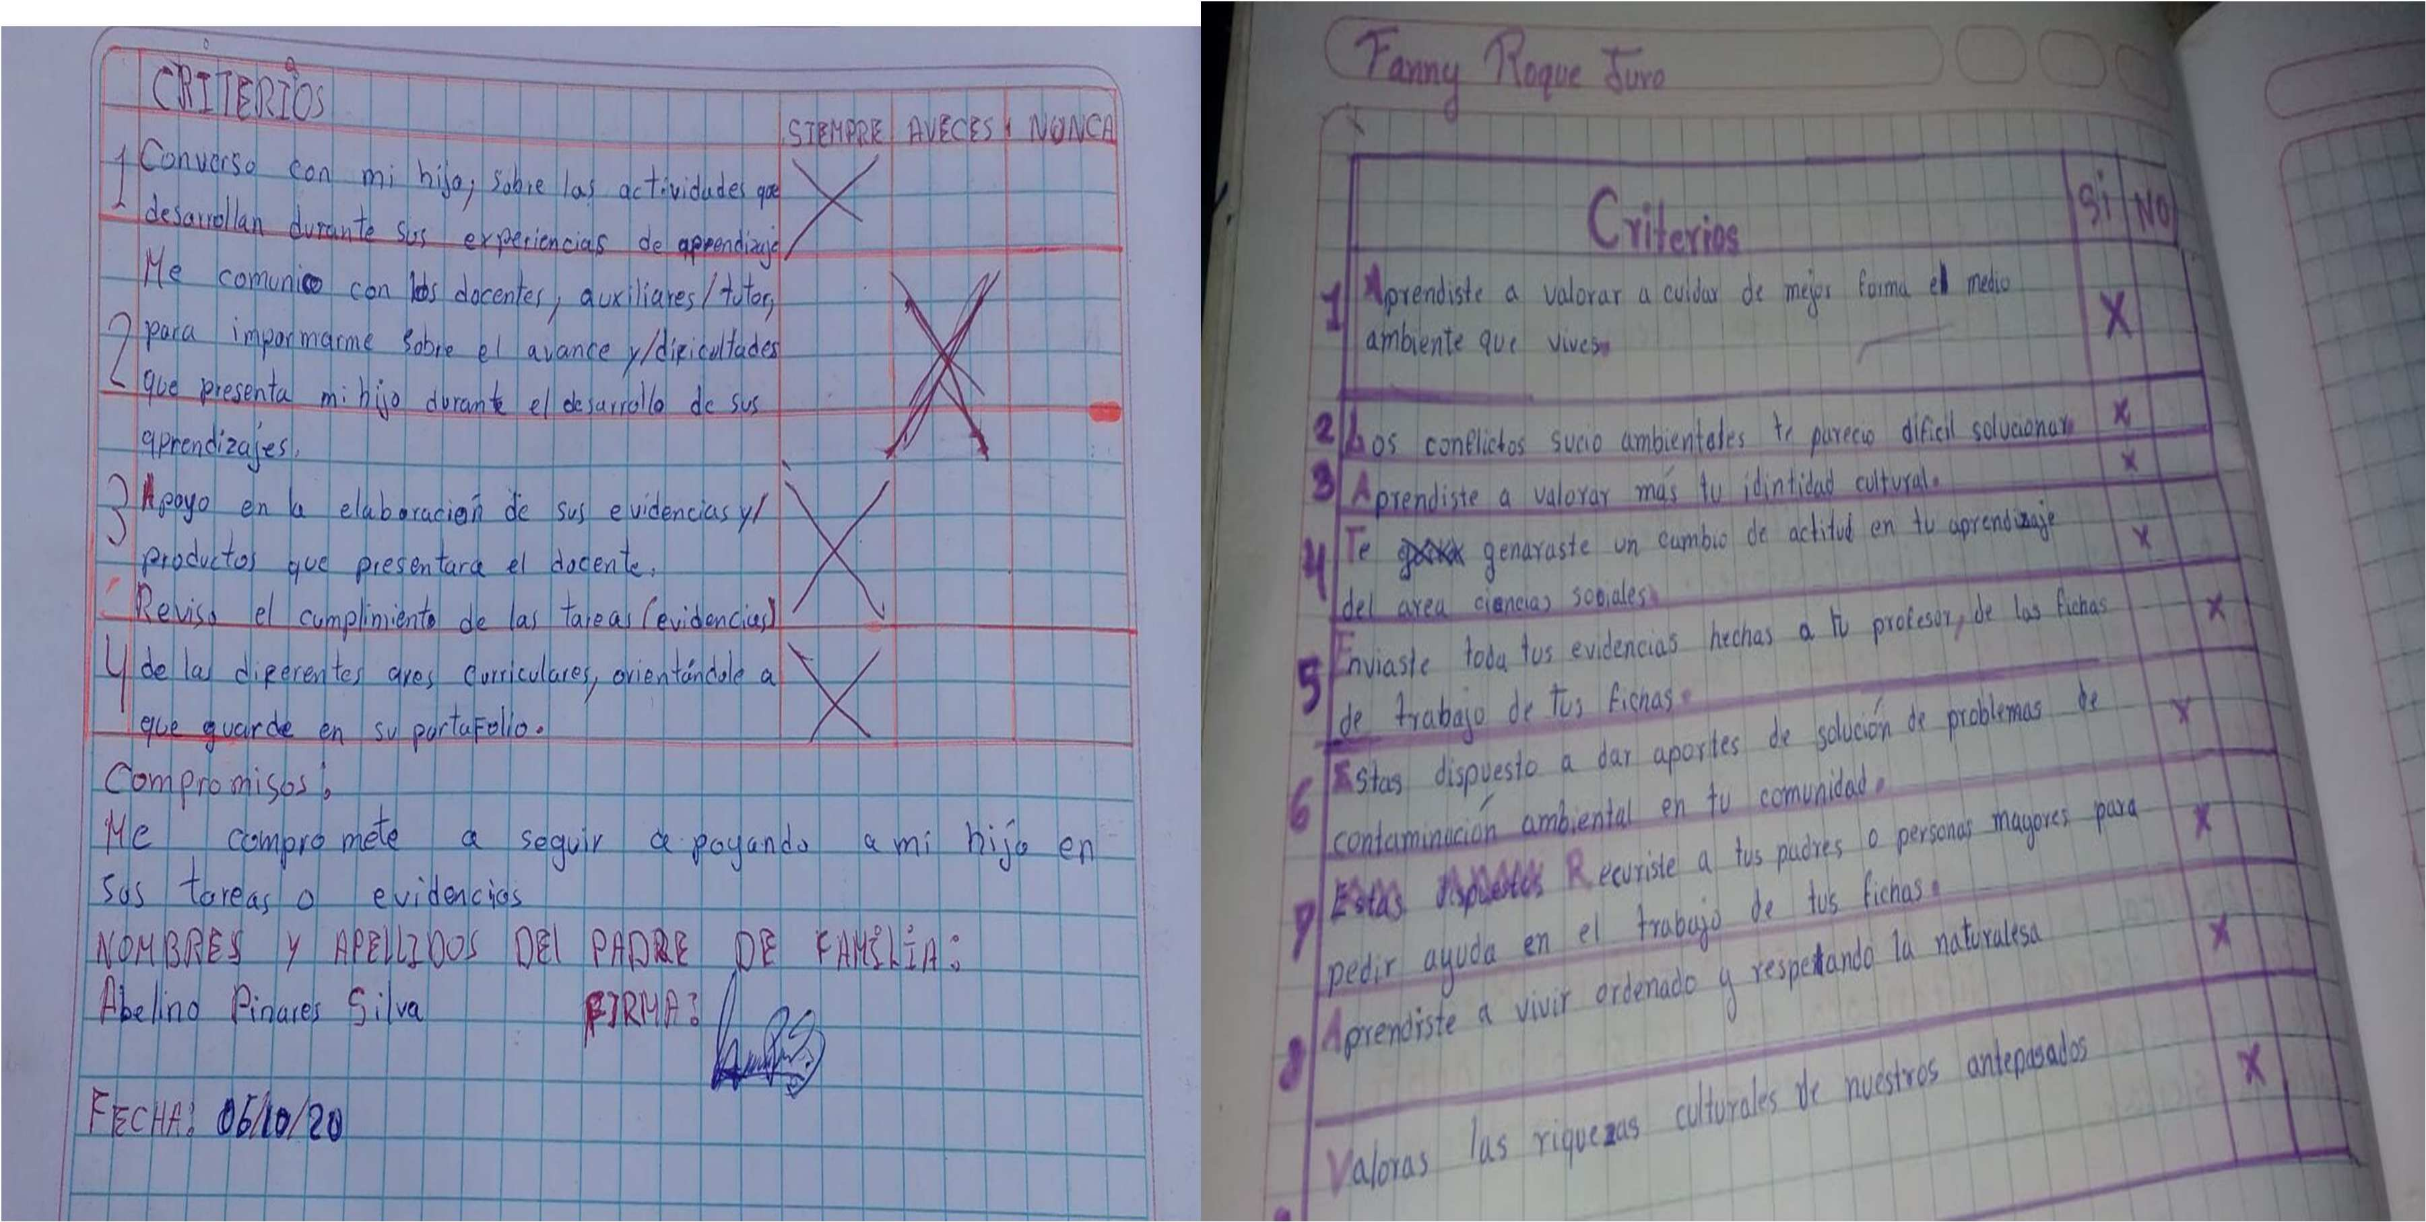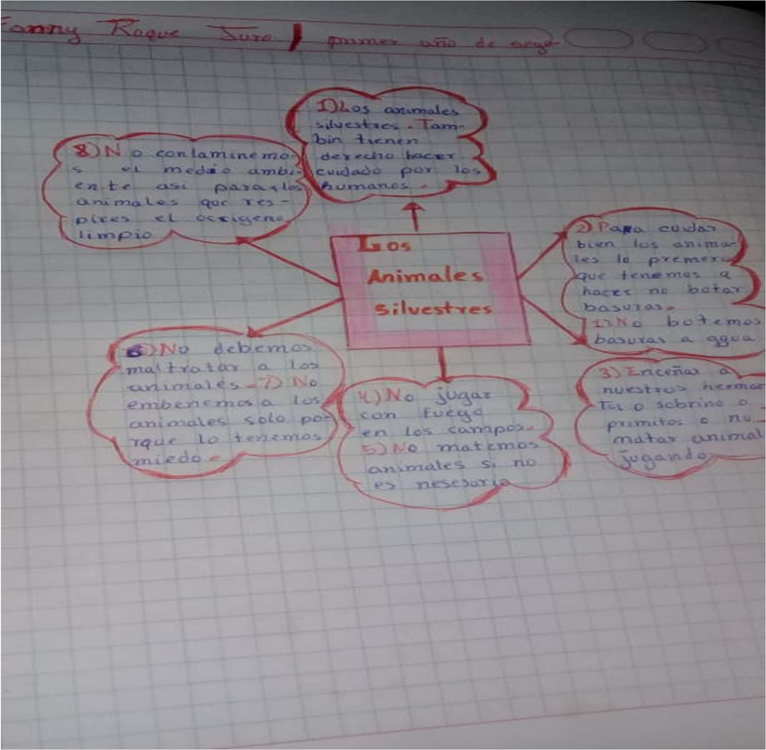

4.- AERA EDUCACION FISICA
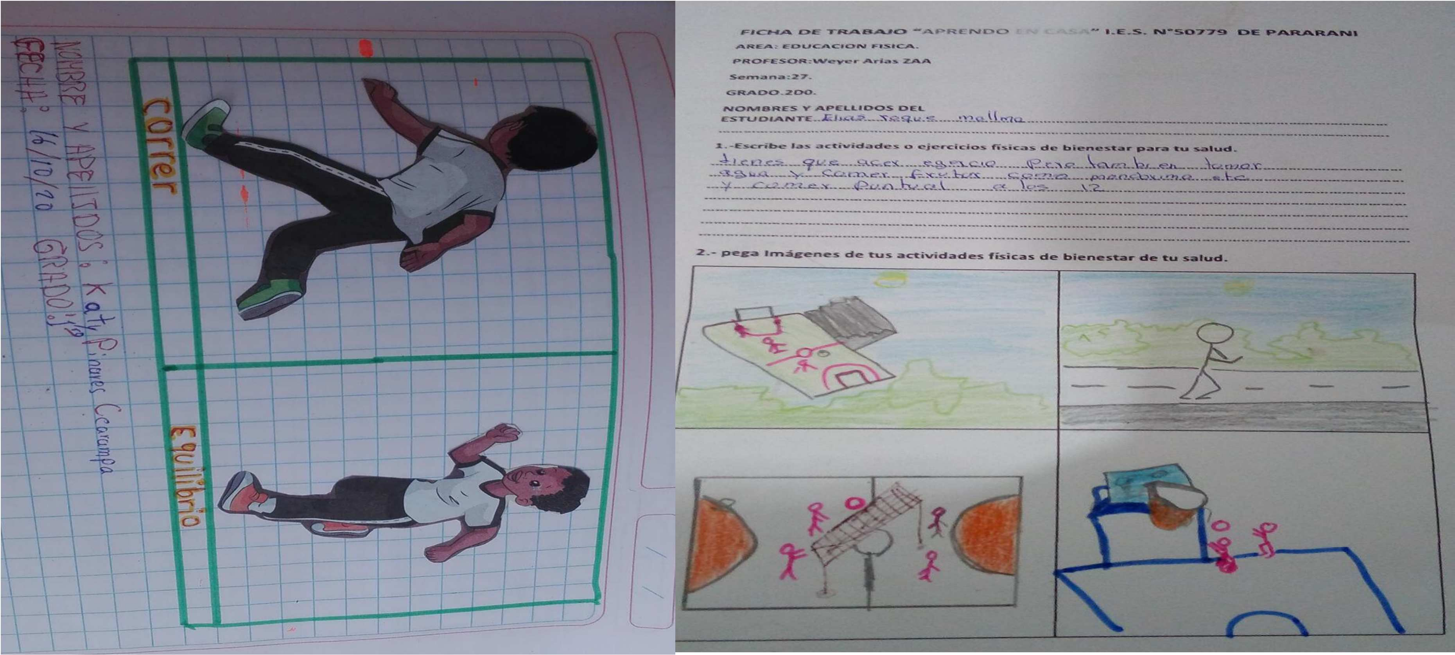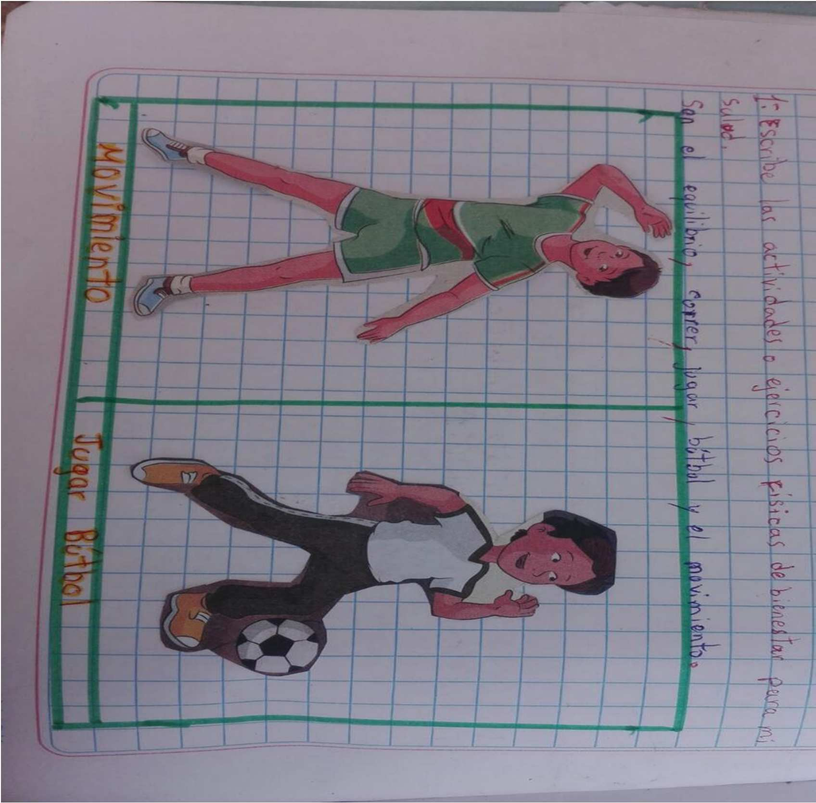
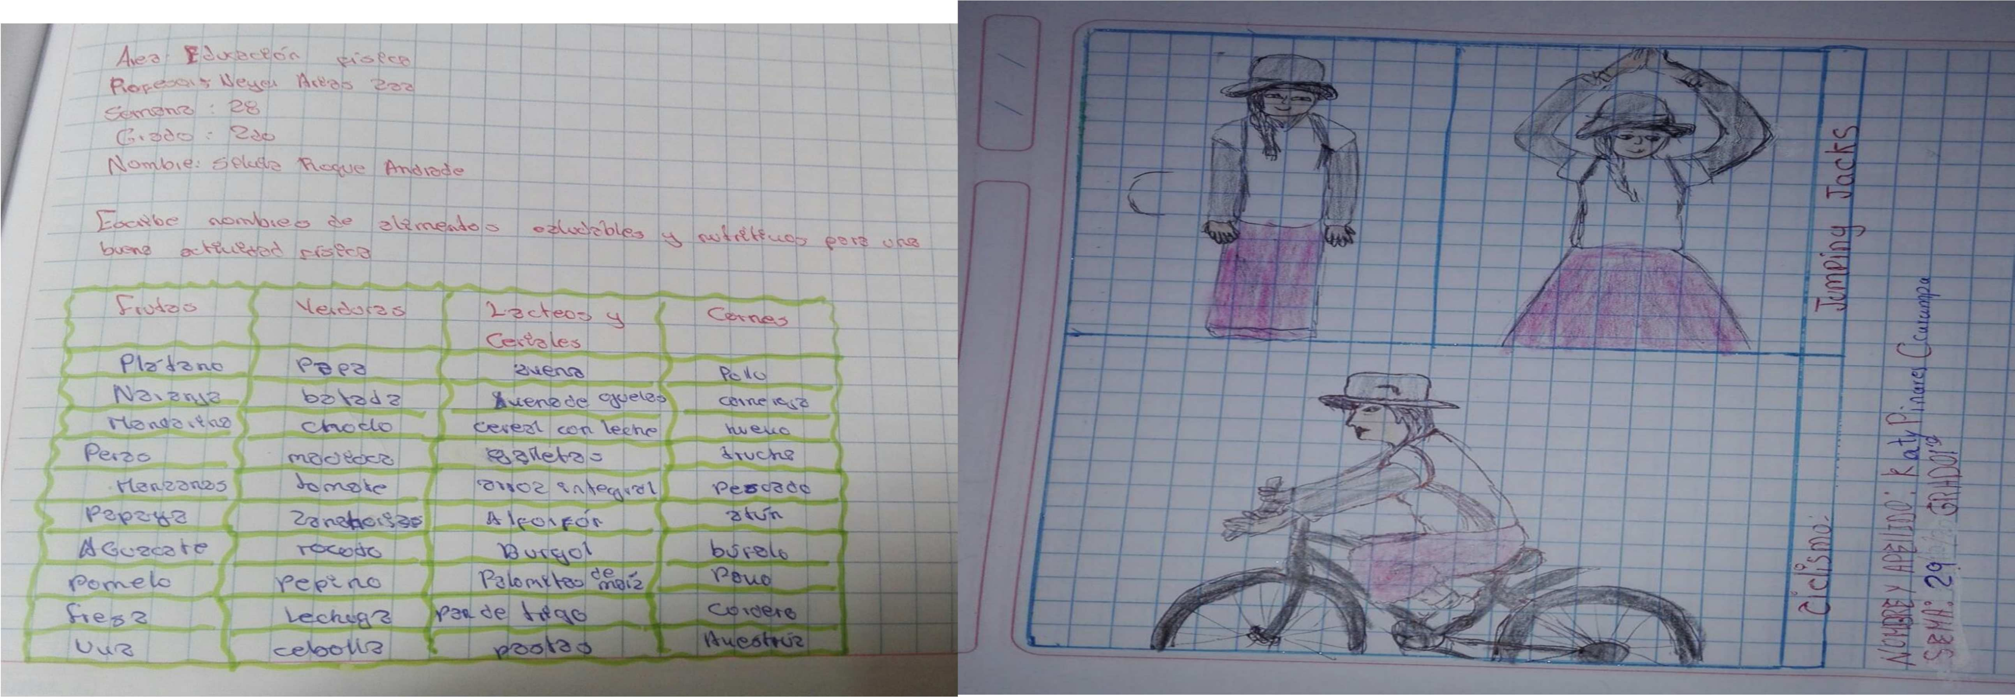

5.- INGLES
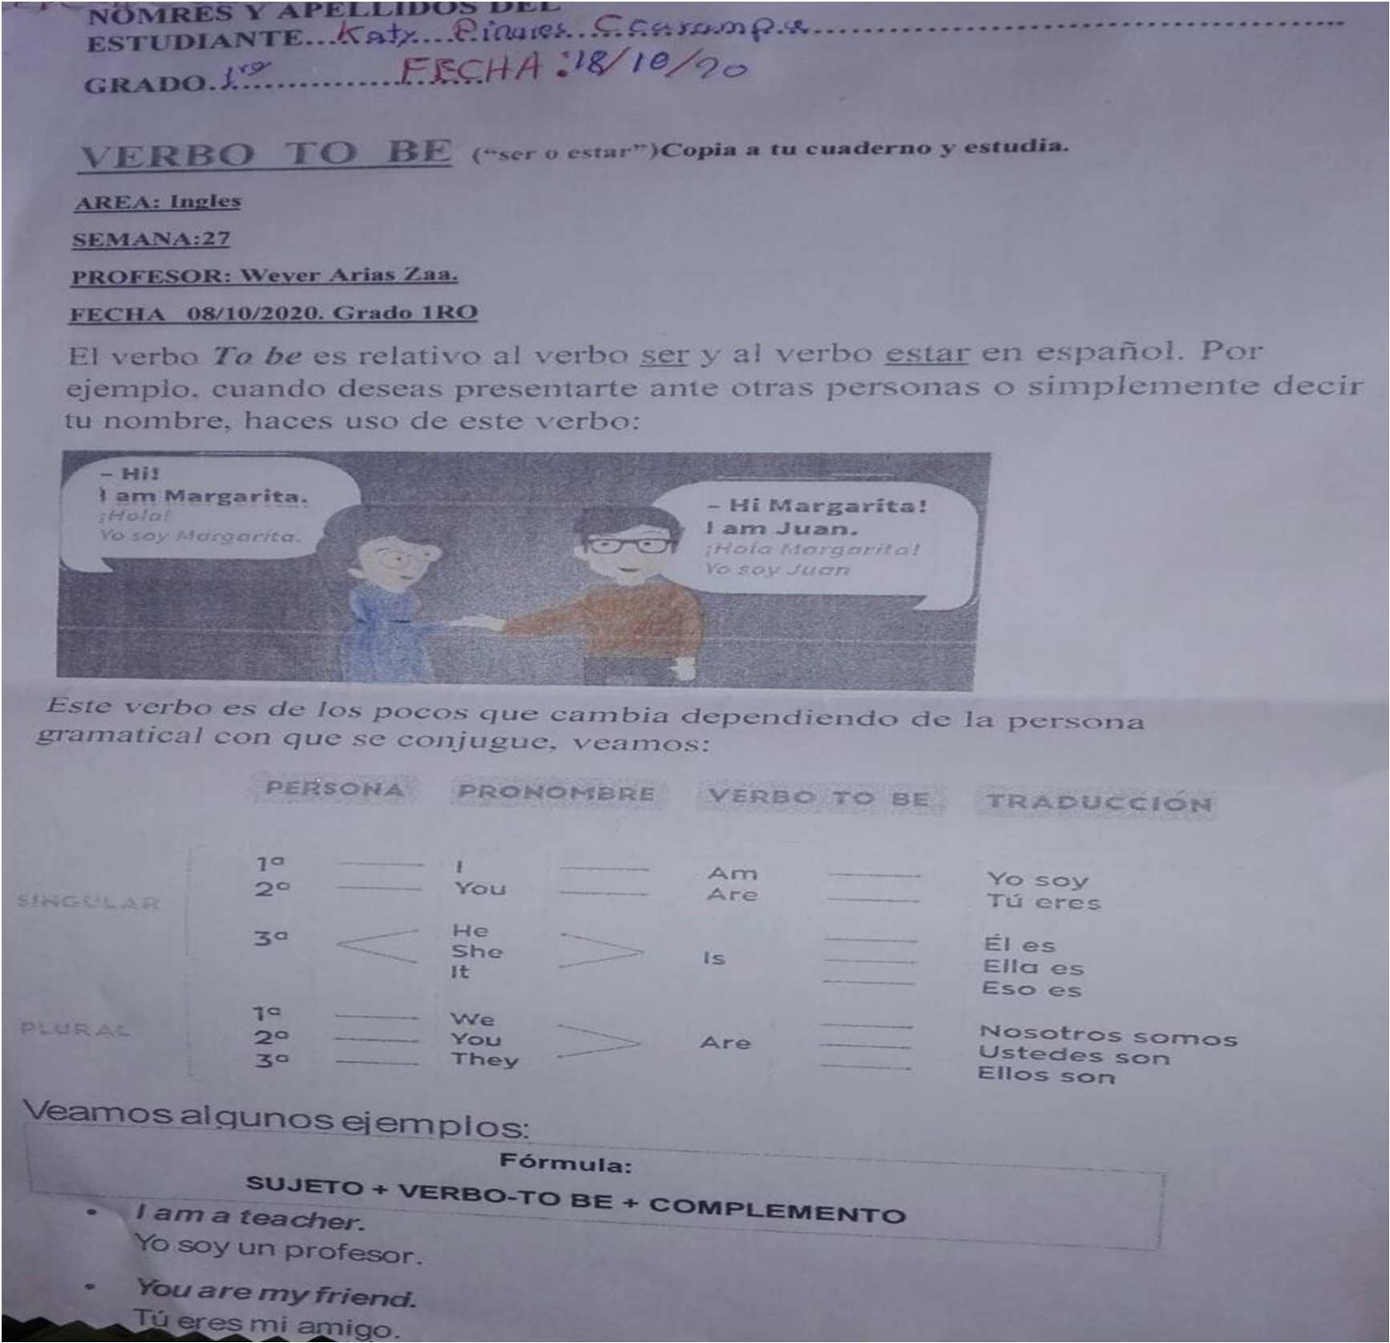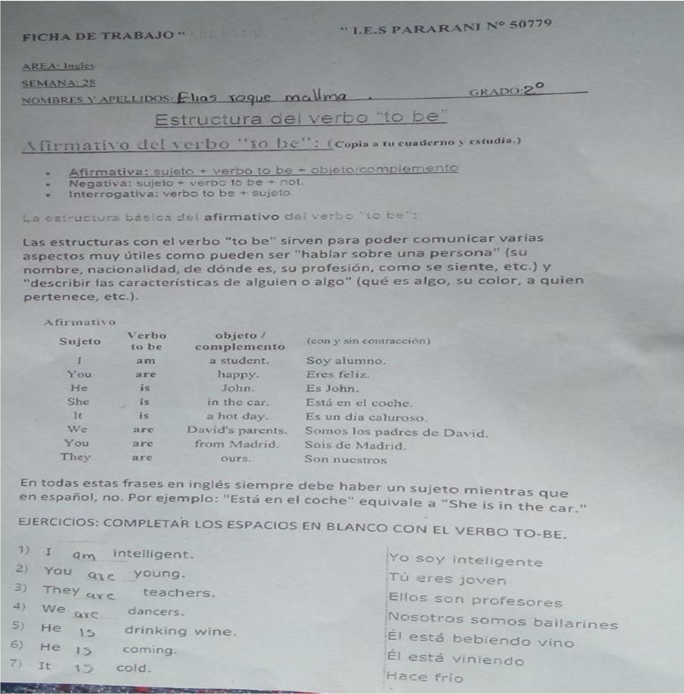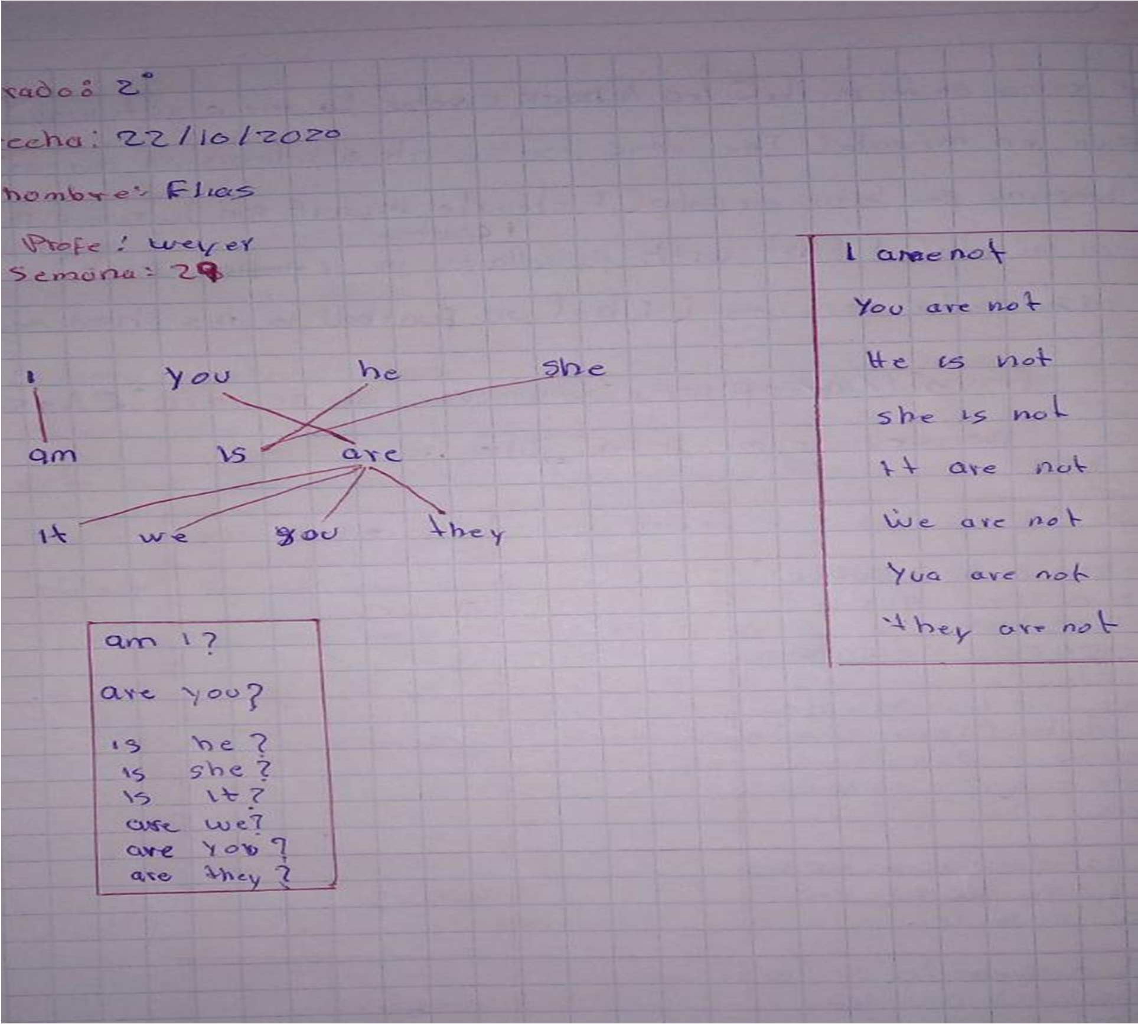

6.- EPT
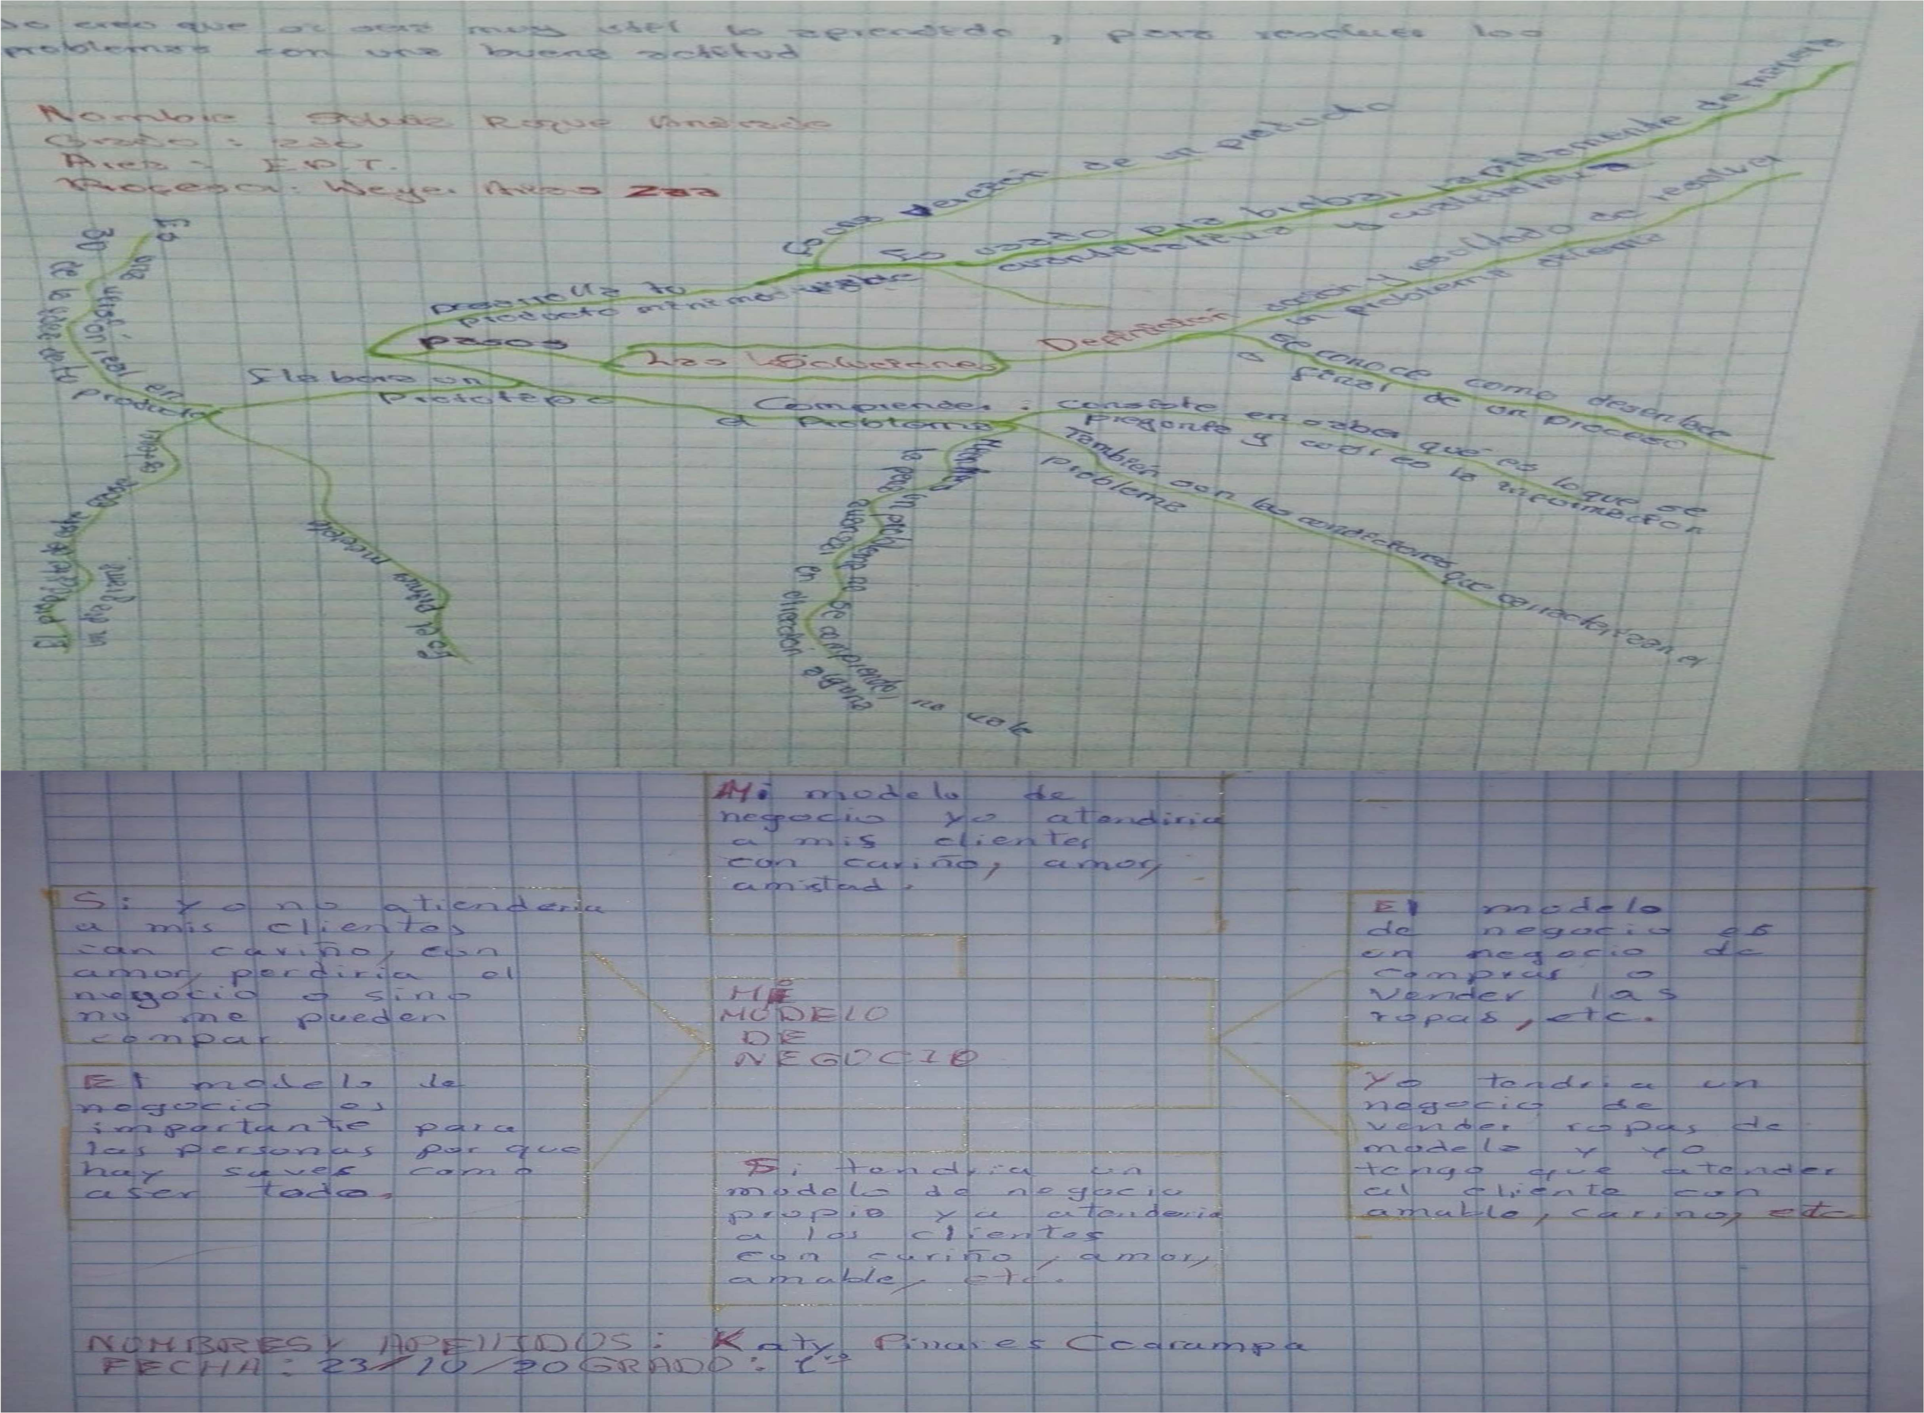

7.-ARTE Y CULTURA

8.- CIENCIA TECNOLOGIA Y AMBIENTE

9.- DESARROLLO PERSONAL CIUDADANA Y CÍVIC

10.- RELIGIÓN

